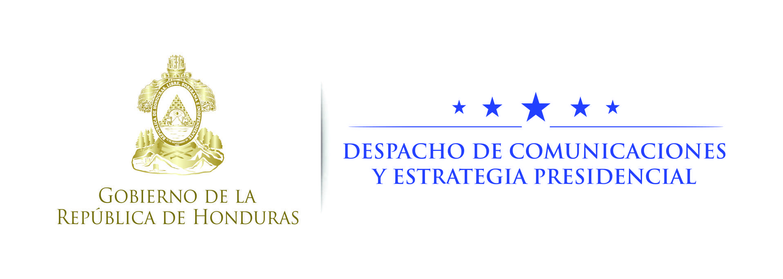

Nota de prensa

“Misión de UE será garante del proceso electoral general”: presidente Hernández
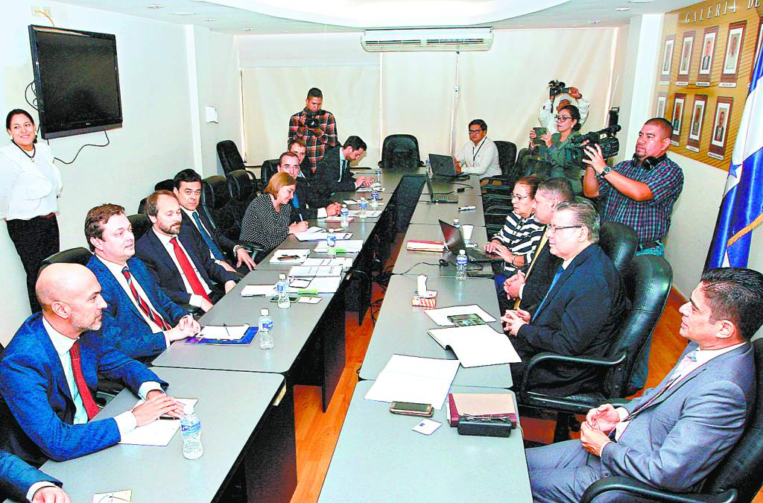
- “Nosotros somos los más interesados que sea un proceso supervisado y observado para que el resultado que sea, sea respetado”, señala.

Tegucigalpa, 24 de octubre. El presidente Juan Orlando Hernández expresó hoy que “la Misión de Observación Electoral de la Unión Europea (UE) que ha llegado al país será vocal y garante del proceso electoral general del próximo 26 de noviembre”.
El mandatario hondureño se reunió ayer con la jefa de la Misión de Observación Electoral de la UE, Marisa Matías, con quien conversó acerca de los avances en materia electoral en el país, entre otros temas.
Hernández reiteró hoy en el programa televisivo Frente a Frente, del periodista Renato Álvarez, de Corporación Televicentro, que se ha solicitado que haya observadores no solo el día de la elección, sino que, de ser posible, que vengan antes para que sean parte de esto y que después, gane quien gane, bajo los procedimientos democráticos “nosotros vamos a respetar ese resultado”.
También reafirmó que espera que los demás partidos políticos participantes respeten la voluntad del pueblo y que los observadores internacionales den su opinión al mundo para que este país continúe por la senda que tiene que ir.
Los pormenores de la reunión
Hernández explicó que “nos reunimos con la jefa de la misión de Observación de la UE, y dejaron planteadas varias sugerencias en las que coincidimos, en la Ley de Financiamiento de los Partidos Políticos, de cómo la mandé al Congreso Nacional y cómo se la pusimos de condición de la Misión de Apoyo Contra la Corrupción e Impunidad en Honduras (MACCIH) como herramienta clave para luchar contra esos males”.
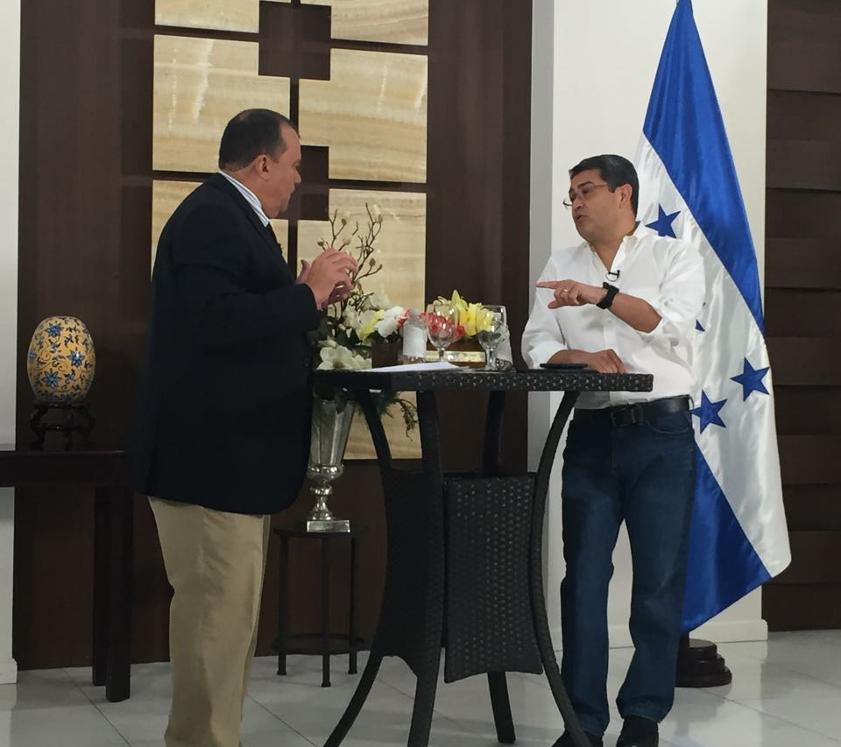
Con esa ley se ha cambiado la manera de hacer política y de llevar a cabo las campañas de cada partido, remarcó.
Asimismo, manifestó que les externó las propuestas que como Gobierno se han hecho y la necesidad que hay en Honduras de que este sea un proceso lo más transparente posible.
“Nosotros somos los más interesados, por nuestra doble condición de Gobierno y como competidor, y en ese sentido los miro muy claros a ellos (misión de observadores de la UE), y ellos, están dispuestos de hablar igual con los demás candidatos presidenciales”, señaló.
Observadores garantes del proceso
El Centro Carter, la Organización de Estados Americanos (OEA), delegaciones de tribunales de elecciones de toda América, así como las iglesias y sociedad civil serán los garantes del proceso electoral general, afirmó el titular del Ejecutivo.
“Nosotros somos los más interesados en que sea un proceso supervisado y observado para que el resultado que sea, sea respetado; ese es el compromiso de Juan Orlando Hernández y del Partido Nacional”, subrayó Hernández.
“La política de la misión de observadores de la UE es de altos quilates y entienden cómo se maneja las campañas y fue muy honesta (Marisa Matías) en decirme que ‘nosotros venimos porque nos invitan y venimos con las reglas de observar y como vocales y garantes del proceso’”, acotó.

